Tema:
Mezclas homogéneas y heterogéneas.
Son aquellas en las que pueden recocerse sus diversos componentes debido a la diferencia de las propiedades de cada componente.

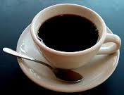
Café.
La madera, el granito, las rocas, arena y agua, aceite y agua, la sopa de verduras, las ensaladas son ejemplos de mezclas heterogéneas.
La partículas se pueden distinguir a simple vista o por medio del microscopio.
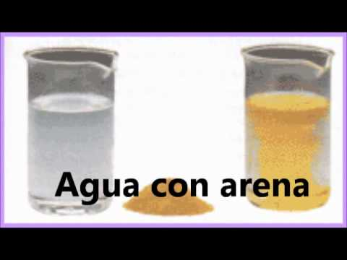

El ácido sulfúrico.
El cloro disuelto en agua.
El vinagre con agua
Agua con arena
Agua de Jamaica
Heterogéneas
Homogéneas

Karla Liliana Huerta Estrada
2-A
BEO4119

